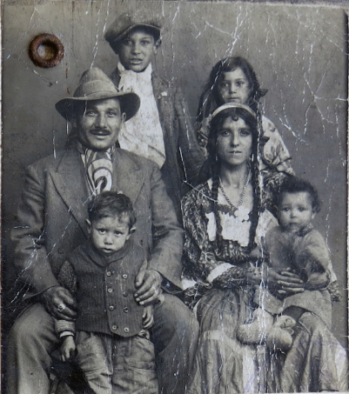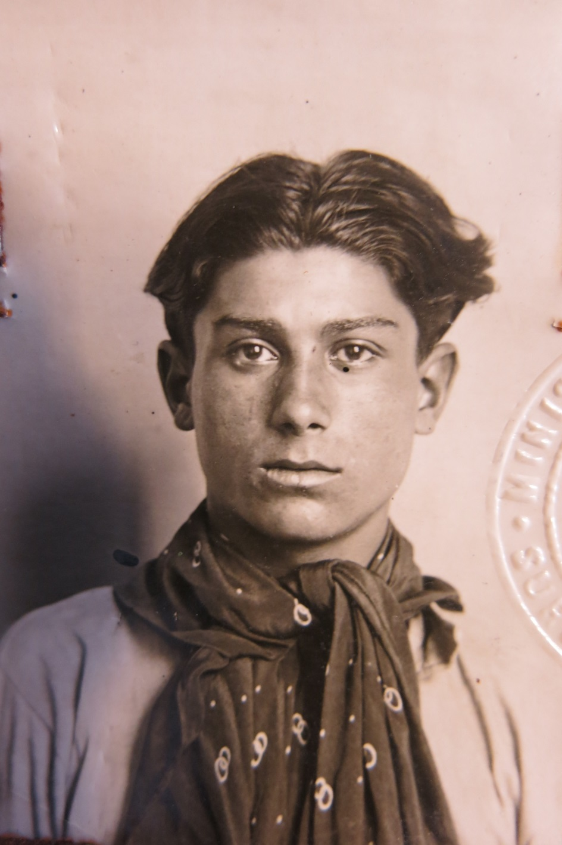

Familien Josef:   
Czardas (far), Jeanne Dika (mor), Frans(bakerst med lue) , Josefine (bakerst bak moren), Karl Josef (foran far), Maria (på fanget til mor). Bildet er tatt i 1930 .

Frans Josef som ungdom (17 år gammel)

Bildet er tatt i Belgia i 1936